SYTUACJA NA RYNKU PRACY W WOJEWÓDZTWIE LUBUSKIM
w lutym 2025 roku
Na koniec lutego 2025 roku w rejestrach bezrobotnych znajdowało się 17.609 osób, co oznacza wzrost o 339 osób w stosunku do poprzedniego miesiąca, oraz wzrost o 645 osób w relacji do analogicznego miesiąca roku poprzedniego. Stopa bezrobocia w województwie lubuskim na koniec stycznia wyniosła 4,8% (dla kraju 5,4%).
W omawianym miesiącu liczba bezrobotnych z prawem do zasiłku wyniosła 3.073 osoby, więcej o 63 osoby w porównaniu do miesiąca poprzedniego oraz o 125 osób więcej w porównaniu z analogicznym miesiącem roku poprzedniego.
LICZBA BEZROBOTNYCH zarejestrowanych w powiatowych urzędach pracy województwa lubuskiego w okresie luty 2022 roku – luty 2025 roku
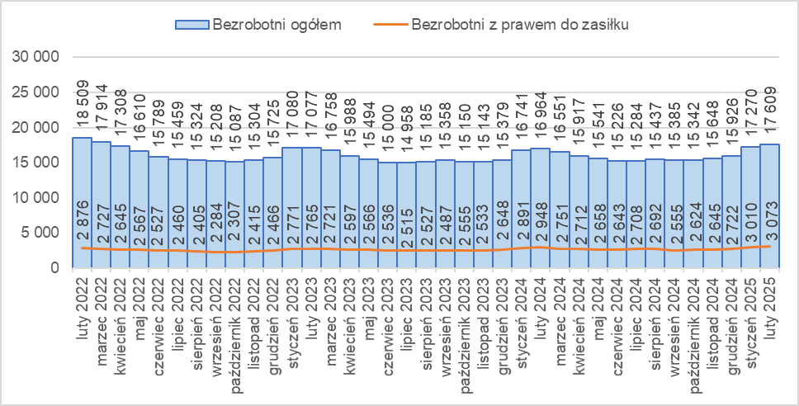
Źródło: opracowanie własne na podstawie danych PUP.
LICZBA BEZROBOTNYCH W POWIATACH województwa lubuskiego na koniec lutego 2025 roku, w relacji do analogicznego miesiąca roku poprzedniego
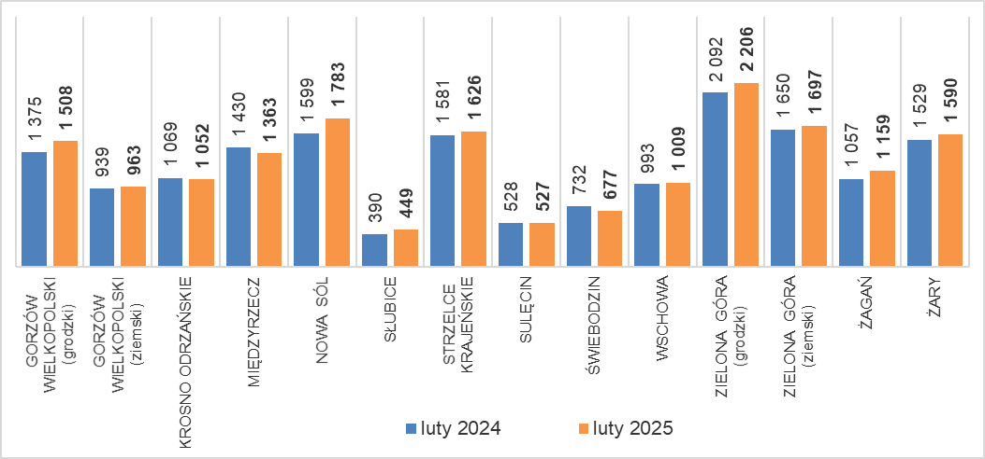
Źródło: opracowanie własne na podstawie danych PUP.
W porównaniu do analogicznego okresu roku poprzedniego w 4 powiatach odnotowano spadek liczby bezrobotnych (największy w powiecie międzyrzeckim), w 10 wzrost (największy w powiecie nowosolskim).
Od kwietnia 2022 roku odnotowuje się wyraźne zmniejszenie liczby ofert pracy składanych przez pracodawców w powiatowych urzędach pracy. W lutym 2025 roku było ich łącznie 1.931, mniej o 709 niż w poprzednim miesiącu, oraz mniej o 837 w porównaniu z analogicznym miesiącem roku poprzedniego.
Liczba OFERT PRACY zgłoszonych do powiatowych urzędów pracy w okresie luty 2022 roku – luty 2025 roku
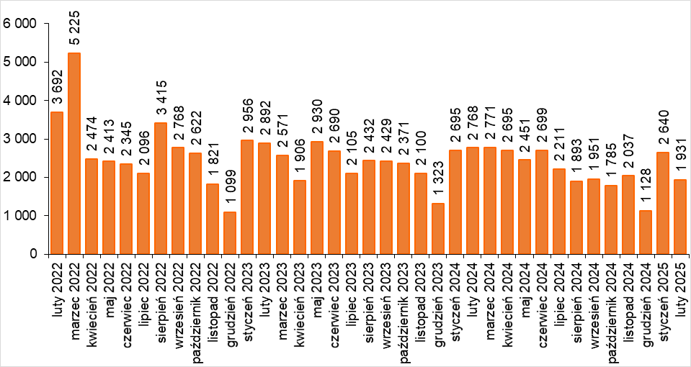
Źródło: opracowanie własne na podstawie danych PUP.
BEZROBOTNI W SZCZEGÓLNEJ SYTUACJI na rynku pracy w lutym 2025 roku, w relacji do analogicznego miesiąca roku poprzedniego
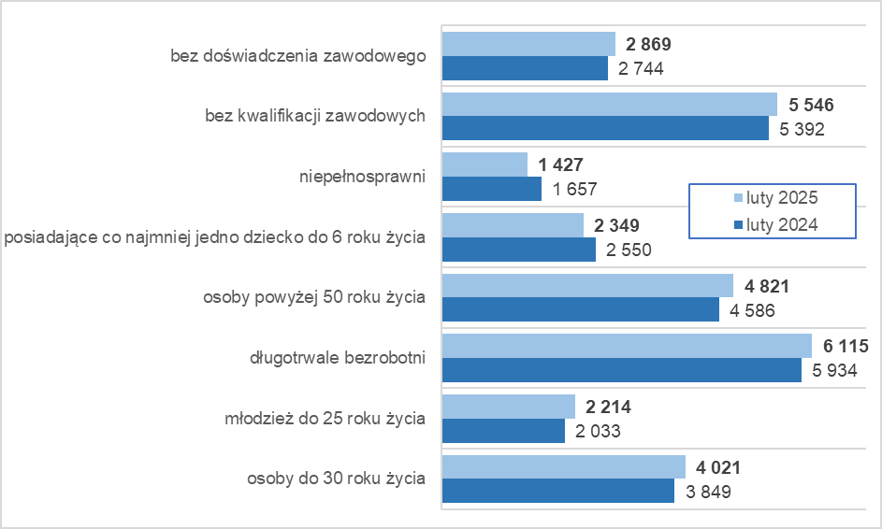
Źródło: opracowanie własne na podstawie danych PUP.
Na koniec lutego 2025 roku w rejestrach bezrobotnych było 6.115 długotrwale bezrobotnych (34,7% ogółu), 5.546 bez kwalifikacji zawodowych (31,5%), 4.821 osób powyżej 50 roku życia (27,4%), 4.021 osób do 30 roku życia (22,8%).

dane GUS - publikowane za dany miesiąc ok. 25 dnia kolejnego miesiąca

